Bài 6 :
Prompt đầu : “Tôi đang phân vân giữa học cao học, đi làm ngay hoặc khởi nghiệp. Hãy so sánh.”
Phản hồi AI :
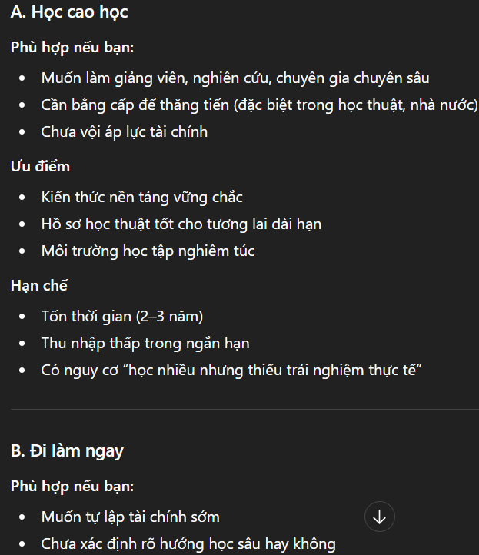
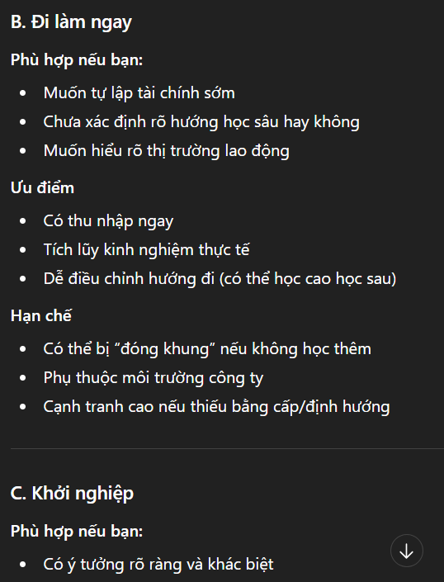
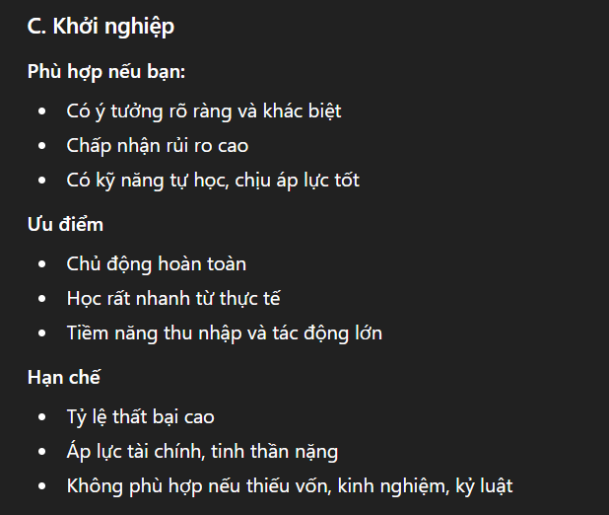
Prompt chỉnh sửa : “Tôi đang phân vân giữa học cao học, đi làm ngay hoặc khởi nghiệp. Hãy so sánh theo từng tiêu chí sau :
- Phân tích thêm tình huống phù hợp cho từng lựa chọn trên
- Đưa ra khuyến nghị dựa trên giả định như tài chính hạn chế , thích nghiên cứu ...
- Viết dưới dạng bảng và có phần khuyến nghị riêng “
Phản hồi của AI :
